Kein Lärm in den Ausbildungsräumen
„Es ist nicht wichtig, was man sagt, sondern was der andere versteht!“ so lautet ein Grundsatz in der Kommunikation. Im Werkstätten- und Umwelttechnikbereich der HLUW Yspertal konnte man im Rahmen einer Forschungsarbeit einen modernen Schallschutz installieren.

Yspertal, Stift Zwettl – Neben einer fundierten Allgemeinbildung, einer umweltanalytischen und umweltwirtschaftlichen Ausbildung wird an der berufsbildenden Schule auch auf die Umwelttechnik besonderer Wert gelegt. Dazu gehört unter anderem das Thema „Schall“. In der Umwelttechnik- und Werkstättenhalle der HLUW Yspertal erreichte man durch das Anbringen von Schallabsorbern an den Raumdecken eine deutliche Verbesserung der akustischen Verhältnisse.

Wirtschaft unterstützt

Die Schall schluckenden Elemente wurden von der Firma Capatect unter der Bauleitung der Firma Sandler-Bau geliefert. Der direkte Ansprechpartner bei Capatect war Wolfgang Reiterer, welche bei unserem Projekt beratend zur Seite stand. Die Montage der Absorber erfolgte im Rahmen des praktischen Verarbeitungstechnikunterrichtes unter der Koordination von Dipl. Päd. Ing. Franz Hahn mit Schülerinnen und Schülern aus dem 2. Jahrgang.

Messungen in der Umwelttechnikausbildung

Die wieder abnehmbaren Schallabsorber werden auch im praktischen Umwelttechnikunterricht zur Untersuchung der schalltechnischen Charakteristika der Räume eingesetzt. Diplomanden arbeiten an einer umweltanalytischen Diplomarbeit zu dieser Thematik und erforschen die verschiedensten Eigenschaften und Parameter dieser Räume. „Von den Schülerinnen und Schülern wurden die schalltechnische Maßnahmen selbst umgesetzt, und dies zeigt wieder einmal, wie vielseitig und interdisziplinär die Ausbildung an der HLUW Yspertal ist“, freut sich Umwelttechniklehrer DI Hartwig Tischler. „Mein ganz besonderer Dank geht auch an die Wirtschaftsbetriebe für die Unterstützung bei der Materiallieferung und die fachkundige Beratung durch Wolfgang Reiterer.“

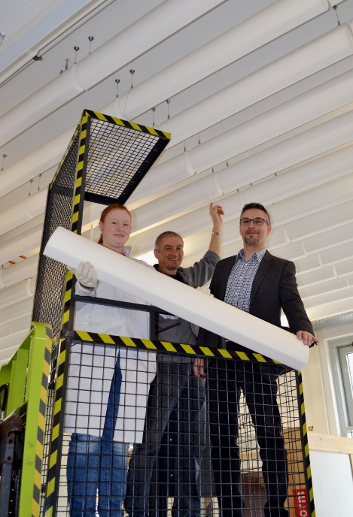
Beatrice Pleninger, Dipl. Päd. Ing. Franz Hahn und Wolfgang Reiterer freuen sich über die gelungene Montage der Deckenabsorber in den umwelttechnischen Unterrichtsräumen der HLUW Yspertal. Foto: HLUW Yspertal
Lebendige Privatschule des Stiftes Zwettl in Yspertal

Familiäres, wertschätzendes und lebendiges Miteinander in Schule und Privatinternat sind neben hoher Fachkompetenz in Umweltchemie, Umwelttechnik und Umweltwirtschaft die wichtigsten Faktoren für den Erfolg der berufsbildenden höheren Schule. Nach einer fünfjährigen Ausbildung kann man direkt ins Berufsleben einsteigen. Umwelt- und Abfallbeauftragter/in, Mikrobiologie- und Chemielaborant /in, Umweltkaufmann/frau sind Beispiele dafür. Ein Drittel der Unterrichtszeit findet in Praktika oder in Projektform statt, Projektwochen und Fachexkursionen mit Auslandskontakten, miteinander arbeiten und Spaß haben und gemeinsam coole Freizeitangebote erleben, das alles sorgt für eine lebendige Berufsausbildung. Natürlich gibt es auch ein Privatinternat für Mädchen und Burschen. Die Ausbildung schließt man mit der Reife- und Diplomprüfung ab und erlangt damit auch die Studienberechtigung. “Der Anteil der Mädchen liegt bei etwa 40 Prozent. Zwei Ausbildungszeige stehen zur Wahl: „Umwelt und Wirtschaft” und „Wasser- und Kommunalwirtschaft””, erklärt Schulleiter Mag. Gerhard Hackl. Der nächste Informationsabend findet am Freitag, 13. Mai 2016, um 16.30 Uhr statt. Die Anmeldung für den Schulbesuch ist jederzeit möglich, und wir freuen uns über Schnupperschülerinnen und -schüler.

